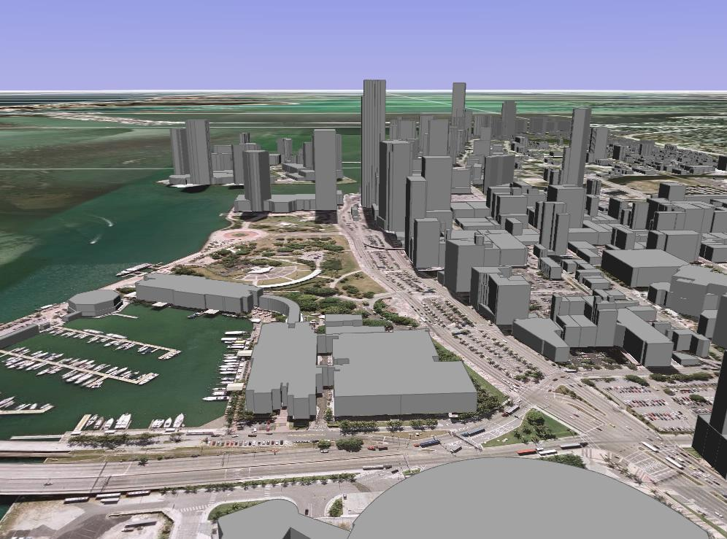

# DOS MODELOS CARTOGRÁFICOS: GEOMETRÍA ÚNICA CON MULTICODIFICACIÓN vs GEOMETRÍA DUPLICADA

# su aplicación a la generación del Modelo BTA

**José Juan Arranz Justel** ([josejuan.arranz@upm.es](mailto:josejuan.arranz@upm.es))

**Manuel Quirós Donate** ([mquiros@digi21.net](mailto:mquiros@digi21.net))

Universidad Politécnica de Madrid

## Índice

0. Índice 2

1. Resumen 6

2. Introducción 7

3. Definiciones 8

3.1. Conceptos básicos 8

3.1.1. Fenómeno 8

3.1.2. Fenómeno complejo 8

3.1.3. Geometría vectorial 8

3.1.4. Atributo de fenómeno 8

3.1.5. Asociación espacial 8

3.1.6. Catálogo de fenómenos 8

3.1.7. Capa 9

3.1.8. Mapa 9

3.1.9. Base 9

3.1.10. Base topográfica 9

3.1.11. Hoja 9

3.1.12. Espagueti 9

3.1.13. Calidad 10

3.1.14. Cadena-nodo 10

3.1.15. Case 10

3.1.16. Coherencia 10

3.1.17. Compleción 10

3.1.18. Conversión de coordenadas 10

3.1.19. Transformación de coordenadas 11

3.1.20. Infraestructura de Datos Espaciales (IDE) 11

3.1.21. Linaje 11

3.2. Topología 11

3.2.1. Topología completa 12

3.2.2. Topología parcial 12

3.3. Conectividad de datos geométricos y validación de relaciones espaciales 13

3.4. Tolerancia 14

3.4.1. Continuidad 15

3.4.2. Conexión 15

3.5. Anomalías en la conectividad de datos 16

3.5.1. Extremos libres por exceso 16

3.5.2. Extremos libres por defecto 16

3.5.3. Discrepancias entre nodos 16

3.5.4. Solapes y huecos 16

3.5.5. Entidades huérfanas 17

3.6. Anomalías en las relaciones espaciales 17

3.6.1. Superposición no válida entre entidades superficiales (cara compartida incorrectamente) 17

3.6.2. Entidades superficiales no válidas como isla de otras entidades (isla incorrecta) 17

3.6.3. Superposición no válida de entidades lineales (coincidencia) 17

3.6.4. Espacio Nulo y criterio de tamaño mínimo de entidad 18

4. Modelo de geometría duplicada 19

5. Modelo de geometría única con multicodificación 20

6. Herramientas topológicas incluidas en DIGI 21

6.1. Cálculo de caras topológicas por inundación 21

6.2. Multicodificación de las líneas que conforman una cara 22

6.3. Topología en tiempo real: conectividad y generación de superficies 23

6.4. Conexión con bases de datos 24

6.5. Exportación 25

6.6. Importación 26

7. Herramientas aportadas 27

7.1. BinTram 27

7.2. BinTop 30

7.3. Zoome_R 32

7.4. Poner_atr_R 33

7.5. Borra_atr_R 34

7.6. Auto_ModoB 35

7.7. Bordes 35

7.8. On_R 36

7.9. Off_R 37

7.10. TexCota 38

7.11. Hidro 38

7.12. Comprueba_MDT 39

7.13. Proyecta_MDT 40

7.14. Rellena_BD 41

7.15. Comprueba_Tx 41

7.16. Limpia 42

7.17. SolapaTex 43

7.18. Construcciones 43

8. Herramienta de traducción 44

8.1. Júpiter 44

8.2. Explicación del proceso de traducción 46

8.2.1. Preparación de los ficheros y tablas de traducción 46

8.2.2. Programa de traducción con BINGEO8.EXE 47

9. Control de Calidad 49

9.1. Control de Codificación 49

9.2. Eliminación de puntos dobles 50

9.3. Inserción de vértices para tentativos 50

9.4. Control Geométrico 50

9.4.1. Juntar entidades 51

9.4.2. Buscar duplicadas 52

9.4.3. Buscar cortes entre curvas de nivel 52

9.4.4. Curvas de nivel con cota múltiplo de la equidistancia 52

9.4.5. Comprobar punto de texto y cota 52

9.4.6. Punto acotado con cota fuera de curvas de nivel 53

9.4.7. Punto de línea hipsográfica 3DT con cota fuera de curvas de nivel 53

9.4.8. Hidrografía con cota descendente 53

9.4.9. Ejes: tramificado, continuidad, sentido, extremos libres 54

9.4.10. Buscar extremos libres dentro de tolerancia máxima y eliminación de flecos por debajo de tolerancia mínima 54

9.4.11. Error en cota en el cruce entre curva de nivel y línea hipsográfica 55

9.4.12. Error en cota en el cruce entre curva de nivel y línea planimétrica con cota terreno 55

9.5. Control Topológico 56

9.6. Control de bordes 57

10. Conclusiones 57

11. Bibliografía 58

## Resumen

La calidad geométrica de un sistema de información geográfica radica en el registro de las entidades que definen la topología. El registro de estas entidades suele ser realizado mediante restitución fotogramétrica, en la cual el operador fotointerpreta, a partir de las imágenes aéreas, dotando de un código o propiedad al elemento que registra.

Sin embargo, este elemento podrá ser común a varias caras, definidas previamente en el pliego de prescripciones técnicas. Para resolver este problema de múltiple pertenencia, algunos pliegos técnicos optan por la repetición geométrica de la entidad tantas veces como entidades topológicas lo contengan. Otros pliegos técnicos optan por la posibilidad de añadir atributos o códigos a la entidad reflejando esta múltiple pertenencia; a este proceso se le denomina multicodificación. Las ventajas de esta última opción son sustanciales, ya que el elemento sólo está registrado una vez geométricamente, por lo que se simplifica la edición, siendo esta más rápida y evitando el posible solape o aparición de huecos que podría ocurrir cuando las líneas están repetidas.

La multicodificación se puede llevar a cabo con DIGI, pudiendo realizar trabajos cartográficos que requieran el registro de entidades topológicas con gran rapidez. Estos trabajos pueden ser tan variados como: cartografía catastral, cartografía BTA, cartografía para MGCP o para series tan importantes como GeoMadrid, la propuesta por GRAFCAN en las Islas Canarias, ICA de la Junta de Andalucía o BCN de la Junta de Castilla León. Además, DIGI permite la traducción, sin pérdida de información, en ambos sentidos entre cartografía multicodificación o multilínea.

## Introducción

El avance de la Sociedad de la Información y la potencia de los ordenadores personales actuales han permitido la proliferación de gran cantidad de información digital. Entre esta información, se encuentra la información gráfica. Dentro de la información gráfica se encuentra la información cartográfica que cada día es más rica en contenido y calidad.

Como consecuencia de ello, la información cartográfica ya no se limita a simples ficheros de entidades vectoriales que representen la geometría de los elementos. Ahora, se representa la información gráfica enlazada con información alfanumérica, constituyendo Sistemas de Información Geográfica que permitirán mejorar los análisis, cálculos o consultas que sobre la cartografía sean realizados. En estos ficheros cartográficos también quedará registrada la relación que guardan los elementos entre sí, reflejando la consistencia de todo el conjunto de datos.

Para llevar a cabo estos Sistemas de Información Geográfica es necesaria la formación de la topología. Para ello se disponen de modelos con claras diferencias en su funcionamiento y formación: modelos de geometría duplicada y modelos de geometría única con multicodificación.

A lo largo del presente documento, se irá explicando en qué consisten cada uno de estos modelos propuestos, así como las ventajas e inconvenientes de cada uno de ellos.

## Definiciones

### Conceptos básicos

#### Fenómeno

Abstracción de un ente del mundo real [ISO19101].

#### Fenómeno complejo

Fenómeno compuesto de otros fenómenos [ISO19109].

#### Geometría vectorial

Representación de las propiedades espaciales de los fenómenos mediante el uso de primitivas geométricas [ISO19107].

#### Atributo de fenómeno

Característica de un fenómeno [ISO19101]. Un atributo de un fenómeno tiene asociado un nombre, un tipo de dato y un dominio para sus valores.

#### Asociación espacial

Relación espacial o relación topológica que puede existir entre fenómenos. Estas relaciones dependen de la posición espacial relativa de los fenómenos [ISO19109].

#### Catálogo de fenómenos

Relación ordenada que contiene definiciones y descripciones de tipos de fenómeno, de sus atributos y de las relaciones entre ellos, que se dan en uno o más conjuntos de datos geográficos, junto con cualesquiera operaciones que puedan tener [ISO19101].

#### Capa

Subconjunto lógico de un conjunto de datos definido para la gestión homogénea de datos que tienen características comunes, también denominado tema.

#### Mapa

Conjunto de datos cartográficos, es decir, diseñado y producido para la visualización, ya sea en papel (analógico) o en pantalla (digital), y orientado, por lo tanto, al ojo humano. Puede tener simbología (tramas, patrones de línea, símbolos puntuales), rótulos e información marginal (leyenda, cuadrícula, título, texto explicativo, etc.).

#### Base

Conjunto de datos geográficos digitales, diseñado y producido para su gestión y análisis en un SIG o en una IDE, y orientado, por lo tanto, a un sistema informático.

#### Base topográfica

Base vectorial de carácter topográfico.

#### Hoja

Subconjunto de datos formado por la información contenida dentro de cada uno de los ámbitos espaciales unitarios en los que se divide una base o un mapa para facilitar su producción y mantenimiento.

#### Espagueti

Estructura de datos geográficos o cartográficos meramente geométrica, sin topología.

#### Calidad

Totalidad de características de un producto que le confieren aptitud para satisfacer necesidades implícitas y explícitas [ISO19101].

#### Cadena-nodo

Estructura de datos con topología, orientada a la gestión de redes y basada en las primitivas topológicas nodo, arco y sus relaciones.

#### Case

Propiedad que presentan dos conjuntos de datos distintos cuya extensión tiene alguna intersección, o frontera común, que consiste en que los aspectos geométricos, topológicos y semánticos correspondientes a los mismos fenómenos coinciden exactamente en el área o frontera común.

#### Coherencia

Propiedad que presentan dos conjuntos de datos distintos cuya extensión tiene alguna intersección o solape, que consiste en que las geometrías correspondientes a los mismos fenómenos coinciden al superponerlos excepto diferencias admisibles y menores que las tolerancias de trabajo a sus escalas.

#### Compleción

Presencia o ausencia en un conjunto de datos de fenómenos, sus atributos y sus relaciones [ISO19113].

#### Conversión de coordenadas

Cambio de coordenadas basado en una relación uno a uno, desde un sistema de coordenadas a otro basado en el mismo datum [ISO19111]. Por ejemplo, entre coordenadas geodésicas y cartesianas o coordenadas geodésicas y proyectadas, o cambios de unidades tales como de radianes a grados o de pies a metros. Una conversión de coordenadas utiliza parámetros cuyos valores son constantes.

#### Transformación de coordenadas

Cambio de coordenadas desde un sistema de referencia de coordenadas a otro sistema de referencia de coordenadas basado en un datum diferente a través de una relación inyectiva [ISO19111]. Una transformación de coordenadas usa parámetros obtenidos empíricamente a partir de un conjunto de puntos con coordenadas conocidas en ambos sistemas de referencia de coordenadas.

#### Infraestructura de Datos Espaciales (IDE)

Sistema informático abierto y distribuido en la red, basado en la interoperabilidad de sus componentes, que permite la búsqueda, visualización y consulta de información geográfica.

#### Linaje

Descripción de la historia del conjunto de datos a través de las fases de su ciclo de vida: captura, compilación, edición,… [ISO19113]

### Topología

Es el estudio de aquellas propiedades de los cuerpos geométricos que permanecen inalteradas por transformaciones continúas. Es una disciplina matemática que estudia las propiedades de los espacios topológicos y las funciones continuas. La Topología se interesa por conceptos como *proximidad*, *número de agujeros*, el tipo de *consistencia* (o *textura*) que presenta un objeto, comparar objetos y clasificar, entre otros múltiples atributos donde destacan conectividad, compacidad, metricidad o metrizabilidad, etcétera.

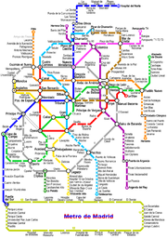

Por ejemplo, en un plano del metro, se representan las estaciones y las líneas de metro que las unen, pero no es *geométricamente* exacto. La curvatura de las líneas de metro no coincide, ni su longitud a escala, ni la posición relativa de las estaciones... Pero aun así es un plano perfectamente útil. Sin embargo, este plano es exacto en cierto sentido; representa fielmente cierto tipo de información, la única que se necesita para decidir el camino correcto por la red de metro: *información topológica.*

#### Topología completa

Estructura de datos con topología orientada al análisis de superficies, basada en las primitivas geométricas nodo, borde y cara, en la que el plano se cubre con caras sin huecos ni solapes.

#### Topología parcial

Estructura de datos con topología basada en las primitivas geométricas: nodo, borde y cara, que no cumple las reglas de la topología completa.

### Conectividad de datos geométricos y validación de relaciones espaciales

Es la detección, y cuando sea posible la corrección, de las situaciones existentes en el conjunto de entidades geoespaciales que se definen como no deseados o inaceptables cartográficamente por el usuario. Estas situaciones especiales se denominan *anomalías geométricas* porque implican la geometría de las entidades y sus relaciones espaciales con las entidades que las rodean. Normalmente, este tipo de validación de datos geométricos requiere un valor de tolerancia para definir cuándo existe la anomalía.

Debido a la variedad de técnicas de captura y de comandos de edición interactivos, los datos espaciales pueden contener una gran variedad de condiciones. El grado de error en estas situaciones se ve afectado por diferentes criterios:

* No se debe asumir que todas las anomalías geométricas detectadas son errores.
* En muchos casos, es imposible hacer distinciones entre las geometrías de datos legítimas y las anomalías.
* Por lo tanto, no se pueden manejar todas las anomalías a través de métodos de corrección automática.
* Las anomalías geométricas que no pueden ser corregidas automáticamente se deben identificar y presentar al usuario para su revisión interactiva.

Una estructura de datos topológica no impedirá que se produzcan estas anomalías. En muchos casos, una anomalía geométrica es una situación en miniatura de un caso normal. Es cierto que una estructura de datos topológica puede ayudar en la detección de anomalías, pero no es absolutamente necesaria. De hecho, existen muchos sistemas que realizan algunas formas de validación de datos y de limpieza sin topología. Sin embargo, es posible que la existencia o creación de la topología de las entidades geométricas que se están validando acelere el proceso de validación.

Los operadores espaciales son métodos predefinidos que detectan las relaciones entre las entidades. La mayoría de los operadores espaciales no suelen utilizar valores de tolerancia en la definición de las relaciones espaciales de los datos. Una vez más, los operadores espaciales podrían ser de utilidad en la detección de algunas anomalías geométricas pero no son un requisito imprescindible.

Las anomalías geométricas pueden causar una gran cantidad de problemas producidos en la gestión de entidades. Estas situaciones pueden provocar que fallen ciertas consultas espaciales y no detecten o no produzcan el resultado deseado. Por ello, es necesaria una limpieza previa de los datos.

### Tolerancia

Comparación entre las coordenadas de dos puntos. Las coordenadas se almacenan como números reales. La igualdad de dos números reales no es un proceso trivial. Normalmente, se consideran igual si el valor absoluto de la diferencia de ambos valores es inferior a un determinado umbral .



Se deberá determinar el valor  de manera a priori: 1 cm, 1 mm, 0.1 mm, 10-6 grados de arco, etc.

Esta tolerancia es importante en dos casos claramente diferentes:

|  |  |
| --- | --- |
| Continuidad El primer punto de una línea debe tener las mismas coordenadas que uno de los extremos de otra línea. Si sus coordenadas difieren menos que el umbral , se puede determinar que las líneas tienen continuidad analítica e incluso, en el momento de almacenar, se podría utilizar r1 en vez de r2. Esta es la típica operación de tentativo o *snap* al comenzar una línea, seleccionando el extremo de otra línea existente. |  |
| Conexión Una línea debe terminar exactamente en un segmento de otra línea, pero no necesariamente en uno de sus vértices. Se debe calcular el punto intersección entre la línea y el segmento donde está terminando. Si las coordenadas de este punto calculado difieren menos que el umbral  del extremo de la línea, se dirá que la línea está analíticamente conectada, aunque no exista el punto de intersección. |    |

### Anomalías en la conectividad de datos

|  |  |
| --- | --- |
| Extremos libres por exceso Son trozos muy cortos de una entidad lineal que se extienden más allá de otra entidad sin terminar en esa entidad. |  |
| Extremos libres por defecto Cuando una entidad lineal termina muy cerca de otra entidad sin necesidad de terminar en esa entidad. |  |
| Discrepancias entre nodos Cuando los extremos y/o puntos de intersección de una entidad están muy cerca de cualquier extremo o intersección de otra entidad. |  |
| Solapes y huecos Se definen como áreas o caras muy estrechas. Se producen por la superposición de entidades o por el espacio vacío entre entidades. |  |
| Entidades huérfanas Por lo general, las entidades de redes de transporte y drenaje están siempre conectadas a otras entidades similares en uno o ambos extremos. Las entidades huérfanas son aquellas que no están conectadas en ningún extremo a otras entidades definidas en una red. |  |

### Anomalías en las relaciones espaciales

|  |  |
| --- | --- |
| Superposición no válida entre entidades superficiales (cara compartida incorrectamente) Dos superficies se superponen sin compartir ningún arco. |  |
| Entidades superficiales no válidas como isla de otras entidades (isla incorrecta) Superficie contenida en otra, no siendo registrada como isla propia. |  |
| Superposición no válida de entidades lineales (coincidencia) Entidades lineales que se superponen sin compartir ningún arco. |  |
| Espacio Nulo y criterio de tamaño mínimo de entidad Se puede crear micro-topología no deseada durante el proceso de captura de datos. Estas anomalías se detectan normalmente a través de la conectividad y la validación espacial; sin embargo, se pueden detectar ciertos problemas más fácilmente por un simple análisis de tamaño. |  |
| Es decir, estas anomalías incluyen entidades lineales que no cumplen con criterios lógicos de longitud o entidades superficiales que no cumplen los criterios lógicos tamaño.  Una revisión de determinados espacios nulos (áreas no definidas como una entidad específica) también ayudará a detectar anomalías en los datos que no son detectadas por otras técnicas de validación. Las consultas por área y la longitud detectarán entidades problemáticas que no cumplen los criterios lógicos de tamaño mínimo. | |

## Modelo de geometría duplicada

Una vez vistos los conceptos topológicos, se va a proceder a presentar los diferentes modelos que contemplan topología. El primero contempla la información con la topología completa, es decir, en su definición están presentes puntos, líneas, caras y sus relaciones topológicas.

Este es el modelo clásico utilizado por las diferentes aplicaciones de Sistemas de Información Geográfica y suele ser el producto final de muchos proyectos cartográficos.

Su ventaja es evidente puesto que todos los elementos están construidos, por lo que las consultas espaciales son inmediatas.

Un formato representativo de este modelo es el formato *ShapeFile* de ESRI, que es público y sencillo de implementar, por lo que se ha convertido en un archivo de intercambio de información entre aplicaciones de SIG.

Debido a esta concepción, este modelo duplica la geometría en aquellas zonas donde dos caras comparten un arco o una cara comparte un arco con una línea. Debido a que la topología completa está previamente formada, los fenómenos que compartan arcos, tendrán en su definición el conjunto de coordenadas que definen ese arco. Por tanto, un arco compartido estará en la base de datos tantas veces como fenómenos lo contengan en su definición topológica.

Esta duplicidad de la información se convierte en una desventaja en el momento de la formación de la topología, puesto que obliga al usuario a repetir el arco común entre dos fenómenos. Todas las aplicaciones SIG que utilizan este modelo poseen herramientas que permiten realizar este doble (o triple) registro pero no están exentas de la posibilidad de errores topológicos no deseados, como huecos o solapes entre entidades.

Además, aparece otra desventaja cuando se pretende editar las entidades, puesto que si se desea editar uno de los arcos comunes, se deberá repetir la operación sobre todas aquellas entidades que compartan el arco, convirtiéndose la edición en un proceso engorroso y corriendo el mismo riesgo de error topológico.

Existe un modelo similar en formato DGN que utiliza los elementos primitivos cartográficos además de ciertos elementos complejos para definir la topología (*linestring* o *complexshape*). En estos elementos complejos vuelven a estar almacenados los arcos que comparten las entidades, por lo que se presentan los mismos inconvenientes comentados cuando se pretende editar.

## Modelo de geometría única con multicodificación

En contraposición al modelo de geometría duplicada, existen los modelos basados en geometría única con multicodificación. Estos modelos se caracterizan por almacenar la geometría de los elementos una sola vez. Esta geometría corresponde con la inicialmente registrada en el proceso de abstracción de la realidad, por ejemplo, en la restitución fotogramétrica.

El modelo debe contemplar la posibilidad de asignar información adicional para indicar que un elemento pertenece a varios fenómenos. Esto suele ser resuelto añadiendo atributos adicionales en forma de código.

La topología no está almacenada y se crea al vuelo cuando el usuario la precisa. Por lo tanto, se deben contemplar herramientas que permitan calcular ésta en tiempo real.

La desventaja mostrada por este modelo aparece cuando se realiza algún tipo de modificación sobre los elementos de la cartografía, puesto que la topología deja de ser válida y debe volver a calcularse en tiempo real.

Sin embargo, la principal ventaja reside en la posibilidad de la propia edición de los elementos que se realiza una sola vez, pertenezcan o no a varios fenómenos. Por tanto, la edición se hace de una forma sencilla y rápida y está exenta de provocar errores topológicos entre las caras, como solapes o huecos.

Esta topología al vuelo no duplica información porque realmente no almacena datos en su definición sino enlaces o referencias, mediante punteros sobre las entidades que componen los diferentes elementos.

## Herramientas topológicas incluidas en DIGI

El modelo de datos topológicos contemplado por DIGI es el de geometría única con multicodificación. Como se ha descrito anteriormente, las ventajas de este modelo residen en la posibilidad de una edición sencilla, rápida y exenta de errores topológicos. Sin embargo, precisa recalcular la topología al vuelo, es decir, cada vez que se realiza una modificación y a petición del usuario. Por ello, es necesario un conjunto de herramientas que permitan realizar esta operación de forma rápida. A continuación, se describen algunas de las herramientas que DIGI facilita al usuario para estos cálculos.

### Cálculo de caras topológicas por inundación

Para la identificación de las entidades que pueden formar una cara topológica, DIGI aporta un comando que permite al usuario señalar una cara dando un punto interior. Esta operación implica el cálculo en tiempo real de las caras topológicas con las entidades activas y la identificación de la cara que contiene al punto.

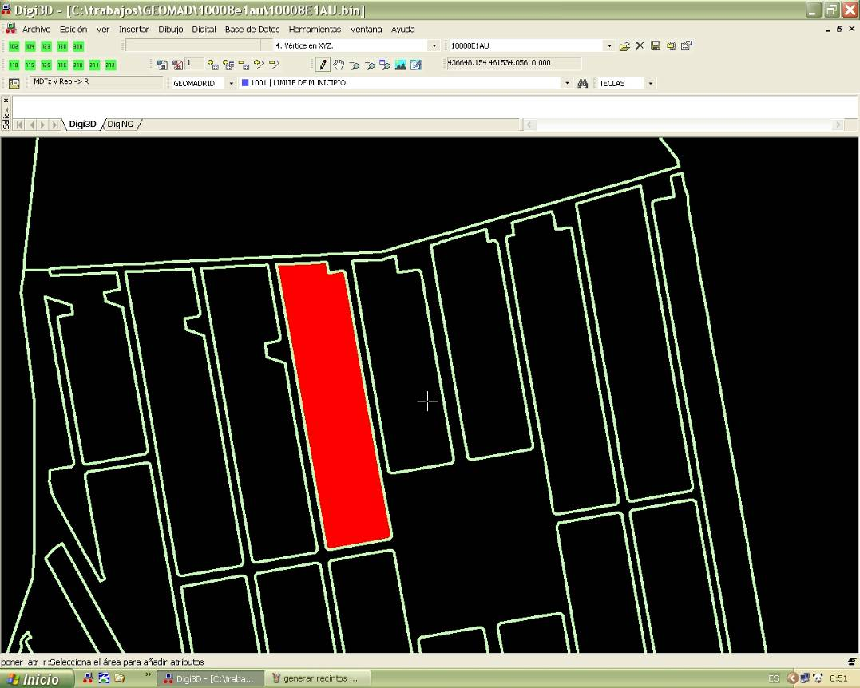

En el ejemplo mostrado en la imagen, el usuario ha indicado un punto en el interior de la manzana. A partir de ello, el programa busca todas las entidades que puedan formar una superficie cerrada y que incluya al punto. Una vez encontrada, el área es iluminada, permitiendo al usuario aceptarla o seguir buscando otra área. Esta superficie cerrada no es una única entidad, si no que está formada por varios elementos pertenecientes a diferentes edificaciones, obviando el resto de líneas interiores como pueden ser las medianerías.

### Multicodificación de las líneas que conforman una cara

Utilizando la herramienta anterior de identificación de caras, DIGI contiene otros comandos que permiten la inclusión o exclusión de entidades en la formación de una cara. De esta forma, se pueden añadir la multicodificación a los objetos de una forma rápida y sencilla.

Este proceso puede ser realizado de forma automática si, previamente, se han introducido centroides en las caras. DIGI dispone de herramientas de identificación automática de caras a partir de centroides.

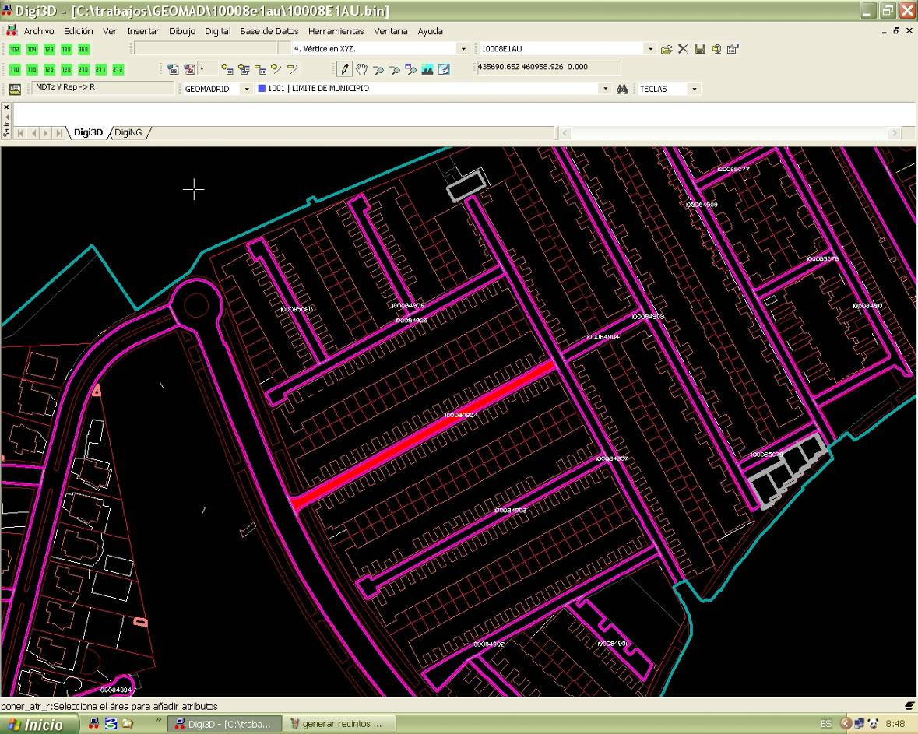

En el ejemplo que se muestra en la imagen, se ha añadido el código de límite vial a las entidades que forman superficie y que contengan en su interior un texto que actúa de centroide. Esta asignación se realiza automáticamente y, como en el ejemplo anterior, cada una de las superficies puede estar compuesta por un número variable de elementos.

### Topología en tiempo real: conectividad y generación de superficies

Para garantizar una eficaz identificación de caras, previamente se tiene que realizar un proceso de filtrado y limpieza de anomalías geométricas. Para ello, DIGI dispone de una herramienta que permitirá buscar, identificar e incluso corregir estas anomalías, consistentes en errores por extremos libres, entidades duplicadas, puntos duplicados, etc.

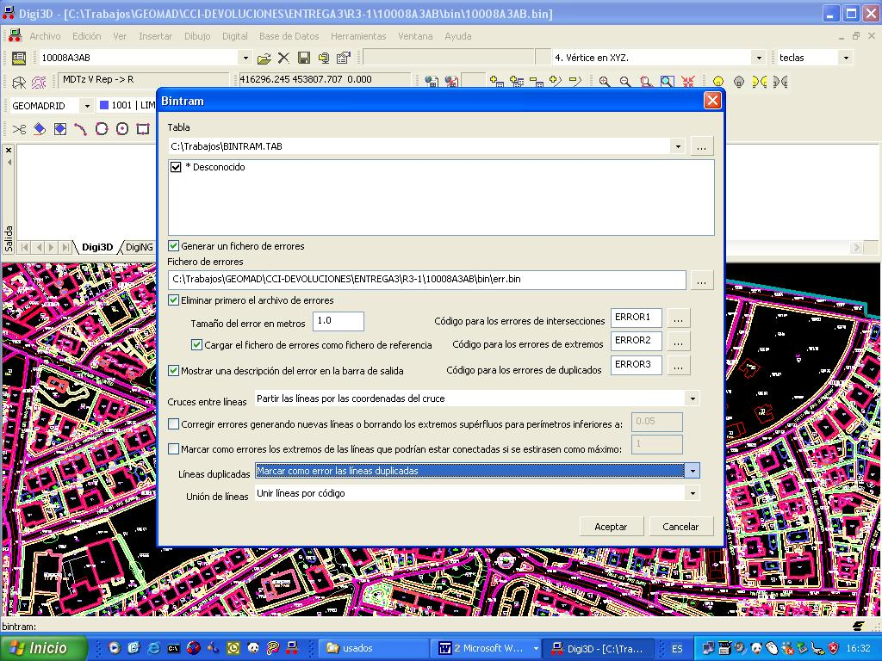

Por otro lado, DIGI dispone de otra herramienta para identificar errores en la formación de caras. Para ello se procederá a la búsqueda de centroides duplicados, caras no formadas o nulas, o ausencia de centroides.

Estas herramientas permitirán al usuario limpiar los ficheros de anomalías geométricas.

### Conexión con bases de datos

Por cada entidad en DIGI se almacena la definición geométrica, compuesta por un conjunto de vértices, los códigos a los que pertenece la entidad y los enlaces con bases de datos externas. En estas bases de datos se almacena la información alfanumérica relativa a ese elemento.

El esquema que contempla DIGI y que será almacenado por cada entidad, está formado por el número de tabla y el número de registro dentro de esta tabla. Por ello, en la base de datos debe existir una tabla índice donde se relacionen los nombres y los números de las tablas.

Además de la posibilidad de conexión con bases de datos, DIGI contiene todo un conjunto de herramientas que facilita esta operación, incluyendo el tratamiento y edición de la información alfanumérica contenida en las bases de datos.

Las conexiones pueden ser añadidas a elementos puntuales, lineales o superficiales. Este último tipo de elementos se enlazan con las bases de datos a través del centroide, que es un elemento de tipo texto.

Por otro lado, una entidad puede tener varios códigos y cada uno de estos códigos puede tener una conexión a una base de datos diferente. Por ello, DIGI permite la inclusión varios enlaces con bases de datos por cada entidad.

### Exportación

Para poder generar cartografía basada en modelos de geometría duplicada, DIGI aporta herramientas de exportación a *ShapeFile* o DGN.

Los elementos puntuales se exportarán con su geometría y su información alfanumérica.

Los elementos lineales se unen previamente en función del fenómeno, generando un único elemento con todas las entidades que estuvieran conectadas y que compartan la misma información alfanumérica. Este único elemento será el traducido con esa información alfanumérica. Por ejemplo, el cauce principal de un río está formado por varias entidades conectadas en los cruces con los afluentes; estas entidades se unirán en función de la información alfanumérica, generando una única entidad que representa el cauce principal; en esta unión no se agrega ninguno de sus afluentes por tener información alfanumérica diferente, a pesar de tener el mismo código.

Los elementos superficiales se traducirán en función de la topología y la relación entre las entidades lineales que conforman el perímetro y el centroide interior. Esta relación contempla cualquier nivel de anidamiento, es decir, puede contener elementos superficiales interiores o islas. La información alfanumérica traducida será la enlazada con el centroide incluido en la superficie. Por ejemplo, una edificación con uno o varios patios interiores y formada por varias entidades que forman el perímetro como pueden ser fachadas o muros.

### Importación

Al igual que existen herramientas de exportación, existen en DIGI herramientas de importación de modelos de geometría duplicada. Estas herramientas buscarán en el fichero aquellos arcos que son comunes a varios fenómenos e irá generando una geometría única añadiendo múltiples códigos en función de la pertenencia de cada elemento. Si el elemento fuera superficial, se generará automáticamente un centroide que contendrá la información alfanumérica que tuviera la superficie original.

Nota: A pesar de que DIGI contempla y sugiere la utilización de multicodificación para el registro, también contempla la posibilidad de tener archivos con multilínea y elementos complejos. Esta posibilidad se reserva como un paso intermedio en el momento de traducción (exportación o importación) a otros formatos.

## Herramientas aportadas

A continuación, se detallan las distintas herramientas que se ponen a disposición de los operadores fotogramétricos y editores cartográficos para facilitar su labor y controlar en mayor medida la calidad del producto cartográfico generado. A parte de las herramientas o comandos, muchos de ellos desarrollados específicamente al efecto, se dispone de diversas órdenes-macro específicas que ayudarán al proceso de registro. Tal es el caso, por ejemplo, de macros para la colocación de centroides de uso de suelo que elegirán automáticamente el texto indicado en el catálogo de entidades, evitando la posible confusión del usuario en su elección.

### BinTram

Programa de tramificado de entidades. Este programa constituirá uno de los ejes en la que se apoyará todo el procedimiento, ya que en función de sus resultados se generará la topología correspondiente. Por ello, se hará hincapié en su correcta ejecución.

funciona como una orden interna dentro de DIGI y se puede ejecutar de forma automática, pudiendo el operador ver en tiempo real los errores para poder corregirlos.

Su funcionamiento parte de la elaboración de una tabla donde se indican qué entidades se van a proceder a analizar. Debido a la complejidad de las relaciones que se pueden establecer entre las entidades descritas en el catálogo, **dicha tabla se confeccionará automáticamente consultando este catálogo del modelo de datos en uso**. Además, no todas las entidades se relacionarán de la misma manera, por lo que se particularizará para cada tipo de intersección que se puede dar en la cartografía.

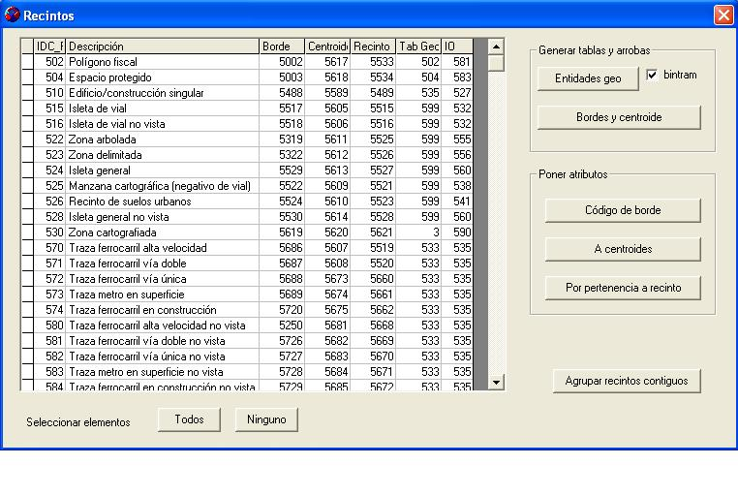

Sus misiones son las siguientes:

* *Insertar nodos en la intersección de diferentes entidades*: Se insertará un nodo en la intersección de aquellas entidades que se corten en planimetría. Las coordenadas planimétricas de este nodo corresponderán con el corte planimétrico y la coordenada altimétrica dependerá del tipo de intersección que ambas entidades pueden producir, en función del catálogo de entidades.
* *Eliminar nodos superfluos*: De esta manera se eliminarán aquellos nodos que unan entidades del mismo tipo y que no se intersequen contra ningún otro elemento, generando una única entidad, con un vértice en el nodo superfluo eliminado.
* *Búsqueda y/o eliminación de entidades duplicadas*: Con esta opción se podrán detectar todas aquellas entidades que son geométricamente iguales, e incluso vectores que dentro de la misma entidad se repiten, dando aviso al usuario del error.
* *Eliminación de puntos dobles*: Utilidad para eliminar aquellos puntos sucesivos repetidos dentro de la definición geométrica de una misma entidad.
* *Detección de lazos*: Utilidad para la detección de bucles dentro de la definición geométrica de una entidad.
* *Detección de picos planimétricos*: Utilidad para la detección de formas irregulares de las entidades (como si fueran zigzag) cuyo ángulo entre dos vectores consecutivos es excesivamente pequeño, pudiendo ser generalizado.

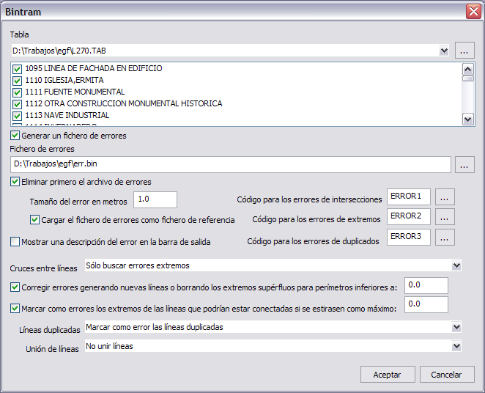

Según las opciones elegidas en cada momento, el programa actuará sobre las entidades y en aquellos casos en los que se requiera la decisión del usuario, el programa generará una marca de error que ayudará en su detección y localización para su posterior corrección.

### BinTop

Programa de formación de topología. Al igual que el programa anterior, es de gran importancia su utilización, debido a que el catálogo de elementos cartográficos contempla una gran cantidad de elementos superficiales que requieren ser perfectamente definidos topológicamente.

funciona como una orden interna dentro de DIGI y se puede ejecutar de forma automática, pudiendo el operador ver en tiempo real todos los recintos formados.

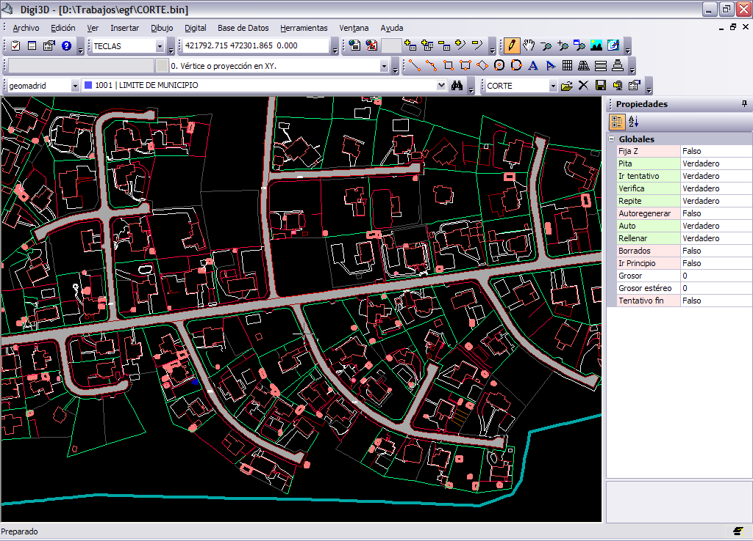

En esta imagen, se pueden apreciar todos los viales formados por el programa de tal forma que son rellenados de color gris. Estos viales no son elementos cerrados (*complex*), sino que son relaciones topológicas entre los centroides y las entidades que actúan de borde.

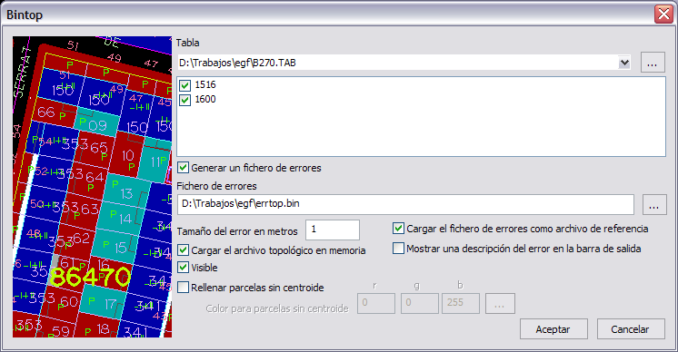

El programa será ejecutado en varias ocasiones y será la base de posteriores herramientas. Su empleo precisa de una tabla con los elementos que pueden formar parte de un determinado recinto. Al igual que ocurría con BinTram, debido a la complejidad del modelo, la construcción de tal tabla será automática, indicando el usuario únicamente el número que identifica al recinto que sea desea formar. El programa consultará el catálogo y, automáticamente, generará una tabla con los elementos lineales que pueden ser límite y las entidades que pueden actuar de centroide.

A parte de formar la topología correspondiente a un determinado recinto, el programa detecta posibles problemas en la formación de recintos, como pueden ser:

* Entidades que deberían formar recinto y no forman parte de ninguno.
* Recintos que no poseen centroide.
* Recintos que poseen más de un centroide.

Como se puede observar, es vital la correcta utilización de este programa para la perfecta generación del documento cartográfico final.

Además, este programa contempla topología con islas contenidas en recintos.

### Zoome_R

Herramienta para visualizar un determinado recinto. Su formación se realiza en tiempo real, utilizando para ello los mismos algoritmos del programa BinTop, descrito anteriormente.

Su funcionamiento se basa en la formación, en tiempo real, de todos los recintos posibles utilizando, para ello, todas las entidades visibles actualmente en el documento. El usuario únicamente tiene que indicar un punto interior al recinto y el programa forma el recinto que contiene a dicho punto, rellenándose con un determinado color para aceptar su formación o analizar cómo se ha formado el citado recinto. Si se acepta, el programa centrará el recinto en la pantalla a la mayor escala posible.

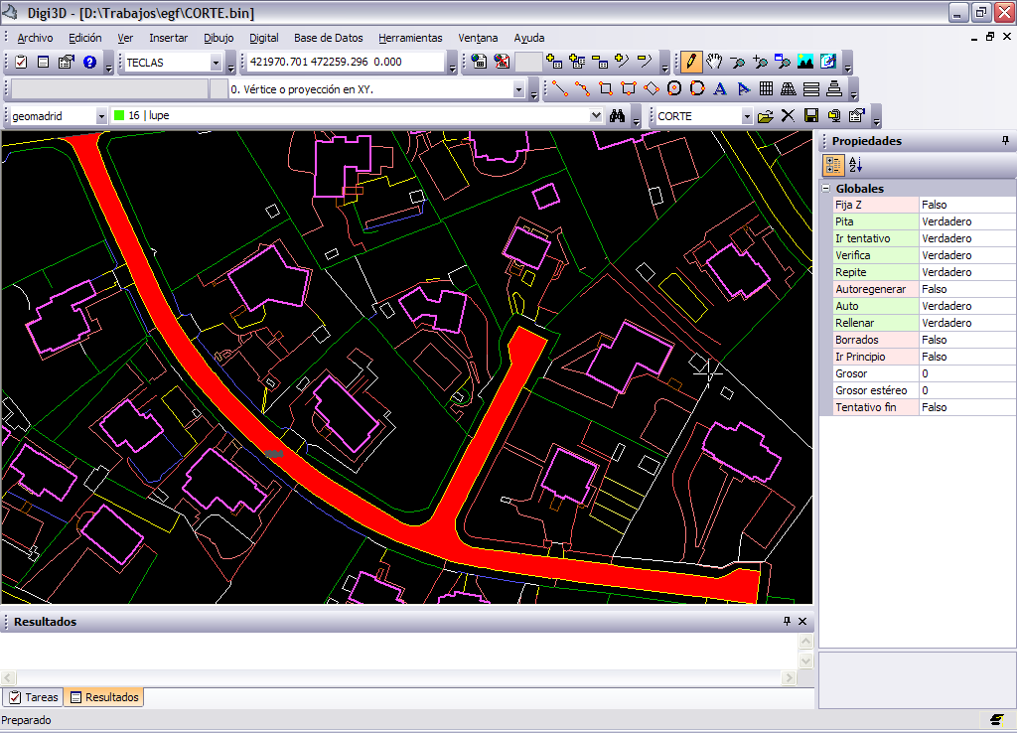

En este ejemplo, se ha pulsado con el botón izquierdo del ratón sobre un punto en el interior del vial que se muestra, rellenándose todo él de un determinado color. Con ello se puede comprobar que el vial es formado correctamente, y que topológicamente está bien formado.

### Poner_atr_R

Herramienta para añadir un determinado atributo, es decir, enlace con base de datos, a las entidades que forman un determinado recinto. Al igual que la herramienta anterior, su funcionamiento se basa en la formación, en tiempo real, de todos los recintos posibles utilizando, para ello, todas las entidades visibles actualmente en el documento.

El usuario únicamente tiene que indicar un punto interior al recinto y el programa forma el recinto que contiene a dicho punto, rellenándose con un determinado color para aceptar su formación o analizar cómo se ha formado el citado recinto. Si se acepta, el programa asignará los atributos actualmente en memoria (código de borde) a todas las entidades que forman el recinto seleccionado.

De esta manera, se pueden formar viales muy complejos, compuestos por cientos de entidades (a veces por segmentos casi imperceptibles que se forman en la tramificación), de forma rápida y segura, pues se visualiza relleno de color el área formada. También en la formación de algunos usos de suelo especialmente complicados es de gran utilidad.

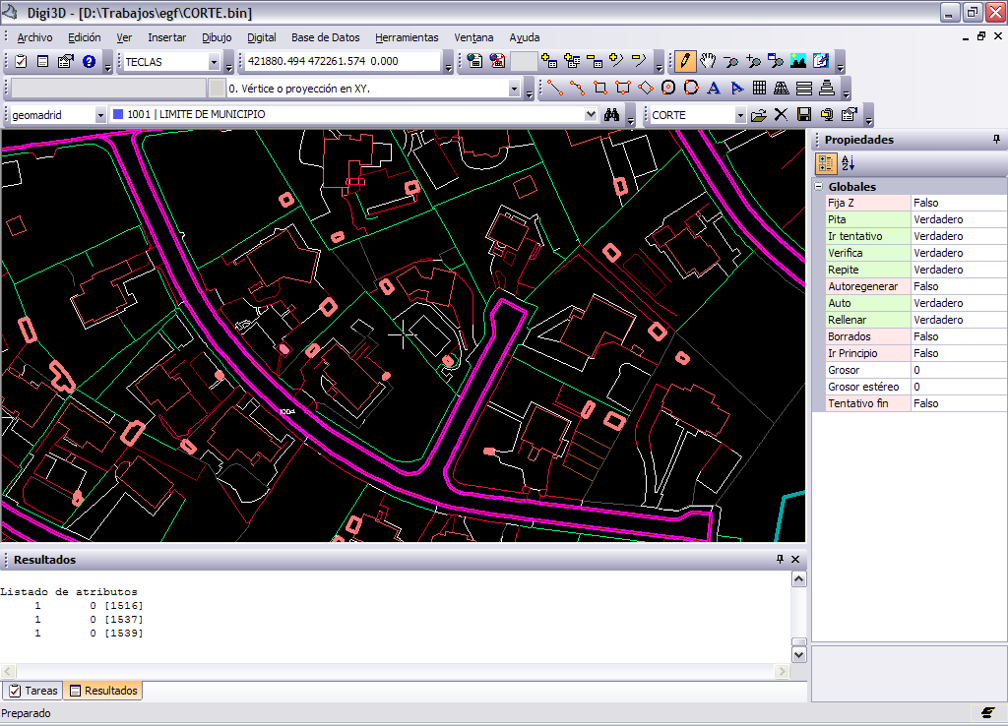

En este ejemplo, se ha añadido el código de borde vial al conjunto de entidades que forma el vial que está en el centro de la pantalla. Para ello, primero se visualizó utilizando la herramienta Zoome_R. Una vez que se había visto que se formaba correctamente se procedió a añadir el atributo de borde de vial como un código más (multicodificación) mediante esta herramienta-

### Borra_atr_R

Herramienta para eliminar un determinado atributo a las entidades que forman un determinado recinto. El recinto es formado en tiempo real. Su funcionamiento es idéntico a la herramienta descrita anteriormente, con la única diferencia que en lugar de añadir atributos, los borrará.

### Auto_ModoB

Herramienta para proceder al enganche de las diferentes entidades cartográficas que se intersecan en el espacio y cuya intersección dependerá de las condiciones interpuestas en el modelo de datos propuesto. Por tanto, teniendo activa esta herramienta cada vez que se produzca un “tentativo” sobre una entidad, el programa analizará el catálogo de entidades y, en función del código en el que se está registrando y el código de la entidad que se está seleccionando, procederá a su enganche según las condiciones establecidas. Con esta herramienta se asegura, en mayor medida, la ausencia de extremos libres en la cartografía y que todos los enganches realizados entre entidades se realizan correctamente en cota, en función del catálogo de entidades.

### Bordes

Herramienta para comprobar que todas las entidades registradas y cuya extensión superan los límites del modelo estereoscópico tienen un vértice en el límite de dicho modelo. Si a la herramienta se le proporcionan los archivos aledaños, podrá comprobar que estas entidades tienen continuidad entre los diferentes modelos. De esta manera, se garantizará que las hojas cartográficas, formadas posteriormente con los diferentes modelos estereoscópicos, tienen entidades con continuidad geométrica.

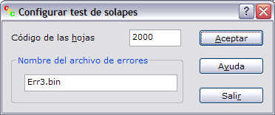

Además de la continuidad geométrica de las entidades se comprobará también la codificación de las líneas que llegan al borde. Es decir, que dos líneas que llegan al mismo punto del borde en diferentes hojas, tengan los mismos códigos y atributos.

Asimismo se comprobará la continuidad de los recintos generados. Para ello se comprobará que dos recintos que son adyacentes en diferentes hojas tienen el mismo centroide y los mismos atributos. Con esto se evita la posibilidad de que dos operadores introduzcan centroides diferentes a un mismo recinto que queda dividido por la distribución de hojas cartográficas.

### On_R

Herramienta que permite encender solamente los códigos que pueden formar un determinado recinto en función del número o código que lo identifica. Su utilidad reside en la tarea de formación de determinados recintos, ya que sólo interesan los elementos que pueden formar dichos recintos para saber exactamente cómo formarlos.

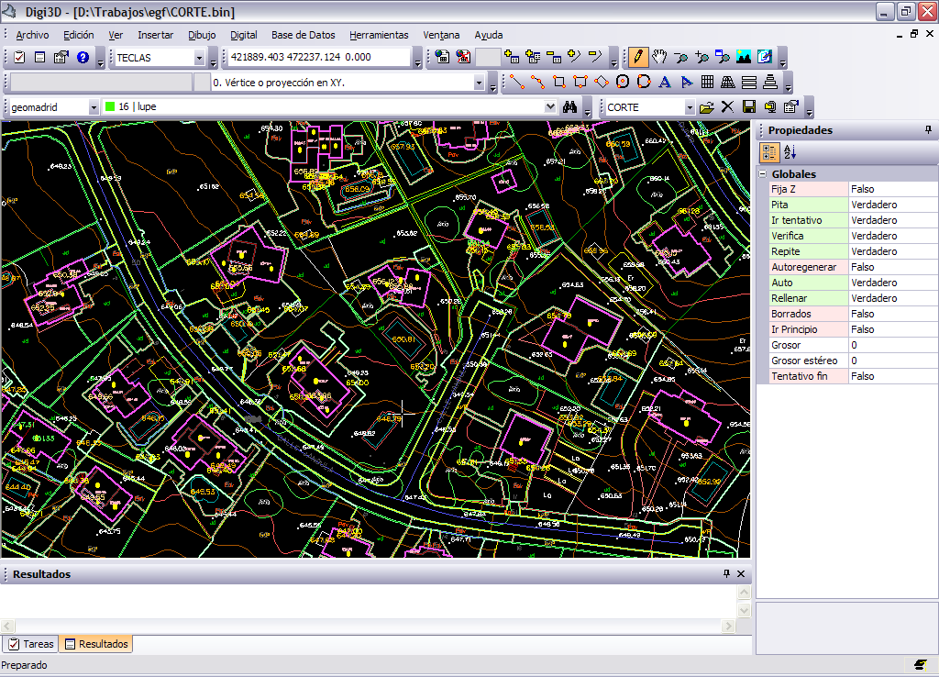

En esta imagen se muestra la cartografía con todos los códigos registrados y sin ninguna restricción visual.

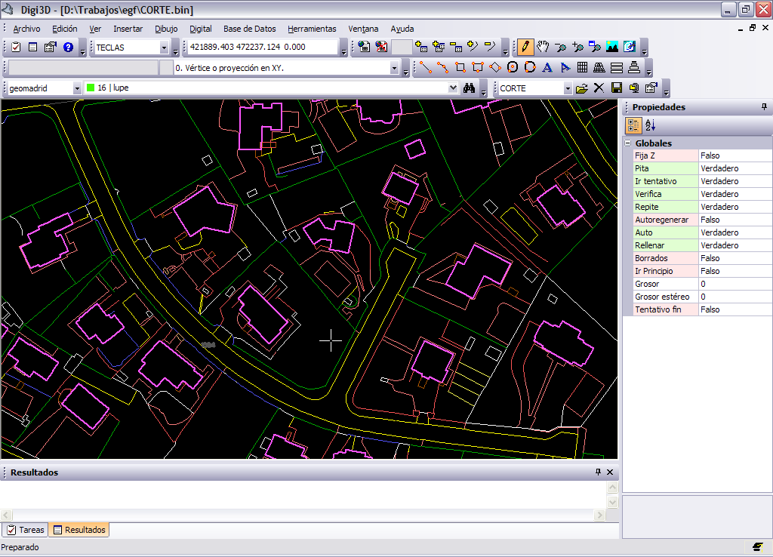

En esta segunda imagen, se ha seleccionado mostrar sólo aquellos códigos que pueden formar vial, aligerándose la vista y siendo más cómodo el trabajo con dicho tipo de objetos.

### Off_R

Herramienta que permite apagar solamente los códigos que pueden formar un determinado recinto en función el número o código que lo identifica. Útil cuando no se quieren visualizar determinados códigos que molestarían cuando se están editando otras entidades a las cuales no afectan.

### TexCota

Herramienta para comprobar que todos los puntos de cota tienen su correspondiente texto y que éste tiene el valor de la cota del punto.

### Hidro

Comando útil para cuando se están registrando entidades hidrográficas, ya que el signo de su pendiente siempre ha de ser el mismo, de subida o de bajada. Con ello, se evitarán “picos altimétricos” en la definición de las citadas entidades, ocasionados cuando el operador de fotogrametría no identifica perfectamente el relieve de la zona. Por ejemplo, en vaguadas cubiertas por vegetación.

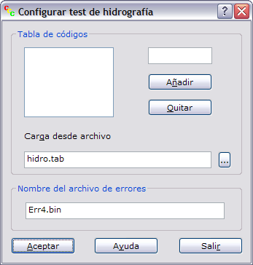

### Comprueba_MDT

Programa para comprobar la consistencia y coherencia de las distintas entidades de representación del relieve, como pueden ser las curvas de nivel, en sus diferentes categorías, o los puntos acotados. La importancia de este programa reside en que, posteriormente, formarán parte de un modelo digital del terreno que se utilizará para comprobar la cota de los diferentes elementos cartográficos.

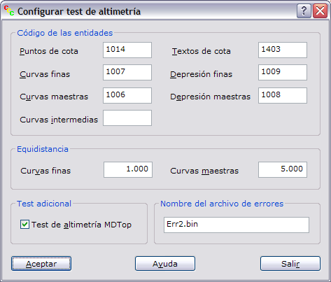

Las acciones que realiza este programa son las siguientes:

* Comprobar que no existen cortes entre curvas de nivel.
* Comprobar que no falta ninguna curva de nivel.
* Comprobar que todas las curvas de nivel tienen cota constante y que esta cota es múltiplo de la equidistancia.
* Comprobar que el código de cada curva de nivel es el correcto, curva maestra o curva de nivel normal, en función de la cota de la curva.
* Comprobar que las curvas de nivel de depresión están correctamente indicadas, en función de la pendiente de la zona.
* Comprobar que los puntos acotados están correctamente colocados entre curvas de nivel.

Al igual que ocurre con otras herramientas y comandos la selección de los diferentes códigos cartográficos será automática, por parte del programa, consultando, para ello, el catálogo de entidades.

### Proyecta_MDT

Herramienta para comprobar la coherencia entre las distintas entidades que representan el relieve y el resto de entidades cartográficas que deben ser restituidas por su “cota suelo”. Para ello, es preciso que se haya depurado el archivo por medio de la herramienta anterior, concluyendo que todas las entidades que representan el relieve de la zona están perfectamente definidas.

A continuación, el programa, consultando el catálogo de entidades, extraerá qué códigos deben ser analizados basándose, para ello, en un modelo digital del terreno, formado únicamente con las entidades que representan el relieve.

El programa precisará de un valor umbral altimétrico. Si la diferencia entre la cota generada por el modelo digital y la entidad analizada es superior a dicho umbral se generará una marca de advertencia, que el usuario deberá determinar si es un error y corregirlo o si el terreno produce tal diferencia. Este proceso deberá ser llevado a cabo en la fase de restitución fotogramétrica, debido a la posibilidad de visión estereoscópica que el operador posee con la estación de fotogrametría digital.

Una vez que se hayan analizado todas las entidades se podrá formar un modelo digital del terreno que representa fielmente el terreno y que no deberá ser modificado posteriormente, pero podrá ser utilizado para proyectar otras entidades que sean precisas incorporar en la fase de edición cartográfica, como consecuencia del volcado de campo, por ejemplo.

### Rellena_BD

Herramienta para añadir automáticamente los diferentes topónimos que se han registrado en la cartografía en las bases de datos correspondientes. Además de añadir los textos, se creará un enlace dinámico con el correspondiente registro de la base de datos. Con esto se evitan los posibles errores que se podrían presentar al introducirlos manualmente.

Se propondrá que la base de datos con la información alfanumérica se encuentre en un servidor, de tal manera que el archivo sea único, pudiendo acceder cualquier editor cartográfico a su contenido.

Basándose en este criterio, antes de incluir los topónimos en la base de datos, el programa buscará posibles coincidencias de textos, mostrando aquellas que son iguales o incluso parecidas en función del número de caracteres, para que el editor cartográfico elija una de las existentes en la base de datos o introduzca un nuevo registro. Esta posibilidad permite comprobar que los textos que se están introduciendo son todos iguales y que no se añadan textos parecidos que difieren en un espacio o en un carácter en minúscula o mayúscula y que se refieren al mismo elemento cartográfico.

### Comprueba_Tx

Herramienta para comprobar los diferentes textos genéricos introducidos en la cartografía. De esta forma, cuando se introducen textos como centroides o como indicadores de usos de suelo se comprobarán que coinciden con los señalados en el modelo de datos, marcándose como error aquellos que no existan o que sean diferentes a los disponibles.

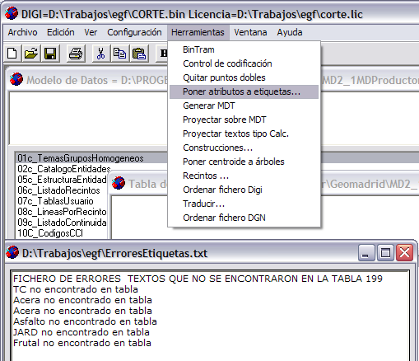

### Limpia

Herramienta para borrar las curvas de nivel del interior de edificaciones y construcciones varias. Obviamente, los códigos de los elementos que no pueden tener curvas de nivel en su interior serán extraídos automáticamente del catálogo de entidades por el programa.

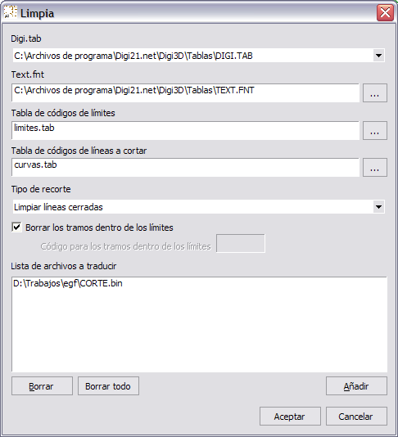

### SolapaTex

Herramienta para comprobar que ningún texto se solapa con otro. Su utilidad reside en la perfecta colocación de todos los textos incluidos en la cartografía para su correcta lectura. Calcula la intersección de los rectángulos circunscritos a cada texto para determinar solapes entre ellos. También se pueden buscar intersecciones entre estos rectángulos y las edificaciones y/o las construcciones.

### Construcciones

Herramienta para generar automáticamente los recintos de construcciones en función del modelo de datos. Además insertará automáticamente el centroide en función de los límites que forman las construcciones, evitando con ello, primero, el trabajo del editor cartográfico y, segundo, el grado de error al que está expuesto todo trabajo no automático.

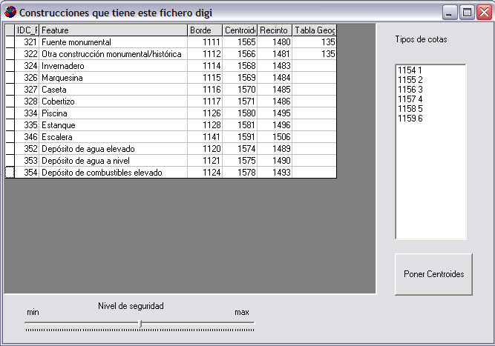

## Herramienta de traducción

A parte de las herramientas disponibles para que los operadores fotogramétricos y editores cartográficos comprueben su trabajo, se ha habilitado un programa específico para traducción y generación de los documentos cartográficos finales en el formato exigido en el modelo de datos.

Este programa (Júpiter) no sólo se limita a la generación de estos archivos, sino que comprueba la consistencia de todo lo que se traduzca, formando todos los recintos posibles y comprobando la consistencia de la altimetría de todas las entidades. Si alguno de los archivos contiene algún error o deficiencia, no se generará la traducción, generándose un archivo de errores que deberá ser analizado por el editor cartográfico encargado de su formación.

Con ello, se asegura que todos los archivos cumplen con las especificaciones impuestas en el modelo de datos.

### Júpiter

El proceso de traducción al formato final está centralizado en el programa Júpiter, que no sólo contempla la configuración del modelo de datos, sino que ofrece la posibilidad y ventaja de pasar todos los controles de calidad establecidos al archivo que se está traduciendo, asegurando que ningún archivo generado tenga errores.

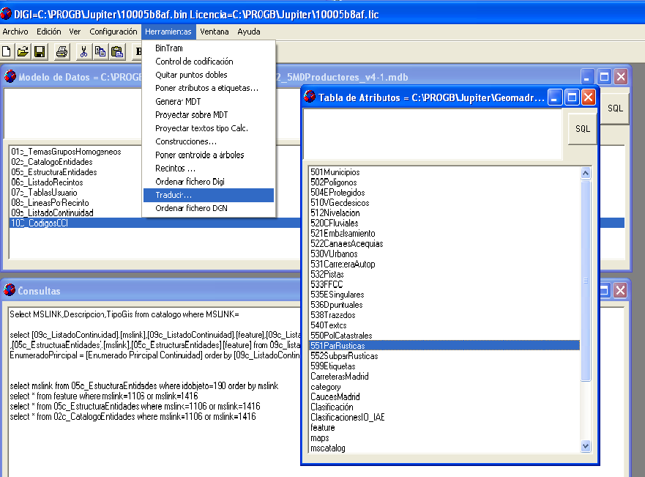

Como archivos de entrada, el programa precisa de las bases de datos de Productores (donde se almacenarán los atributos) y GEO (con el modelo de datos correspondiente 1:500 , 1:1.000, 1:5.000 ó 1:10.000). También el fichero DIGI con la zona que se quiere procesar. Desplegando el menú Herramientas y seleccionando Traducir, se mostrará el siguiente cuadro, con la posibilidad de traducir el archivo DIGI a DGN, *ShapeFile* o crear el IDX.

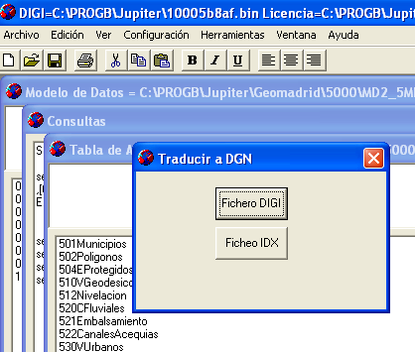

### Explicación del proceso de traducción

En este apartado, se procede a explicar el proceso de traducción que sufre un archivo para pasar de formato DIGI a DGN o *ShapeFile*. El proceso se divide en dos pasos: un primer paso, donde se comprueba la consistencia del archivo DIGI según el modelo de datos proporcionado; y un segundo paso, donde se traduce. En el caso de la traducción a DGN, se utiliza una aplicación propia desarrollada con la herramienta librería “*OpenDGN*”, del Consorcio *OpenDesigned*, donde participa Bentley para dar soporte con su formato V7 o V8, formato final objeto de este proyecto.

#### Preparación de los ficheros y tablas de traducción

Inicialmente, se comprueba que existen los ficheros de Modelo Digital del Terreno, de células y semilla.

A continuación, se crea la tabla de traducción mediante consultas a las bases de datos. Al crearse la tabla en el momento de traducir se asegura que el archivo generado se adaptará perfectamente a la última versión del modelo de datos de la que se disponga. Tampoco supondrá ningún problema volver a traducir un trabajo ya terminado con un nuevo modelo de datos.

Posteriormente, se consultan cuántos tipos recintos hay en el modelo de datos, el ID_Recinto, su código de borde, código de centroide, etc. Para cada recinto se busca en el fichero DIGI si existe alguna entidad con el código de borde de este recinto. En caso de que exista, se genera la topología con las entidades y centroides que forman esta clase de recinto, utilizando para ello el programa BinTop. Esto constituye un control de calidad adicional ya que si BinTop generara errores no continuaría el proceso de traducción.

Finalmente, si se formó correctamente la topología de todos los recintos, se preparará un fichero de procesamiento por lotes “.BAT” para ejecutar la aplicación “BINGEO8.EXE” que traduce el fichero DIGI más el fichero MDT más todos los ficheros topológicos creados para cada recinto, con los que se crearán las diferentes “complex”.

#### Programa de traducción con BINGEO8.EXE

|  |  |
| --- | --- |
|  |  |
|  |  |

## Control de Calidad

A parte de las herramientas disponibles para que los operadores fotogramétricos y editores cartográficos comprueben su trabajo, se ha incorporado un menú de Control de Calidad específico al programa Júpiter, mediante el cual se lleva a cabo un control exhaustivo tanto métrico como topológico de la cartografía generada.

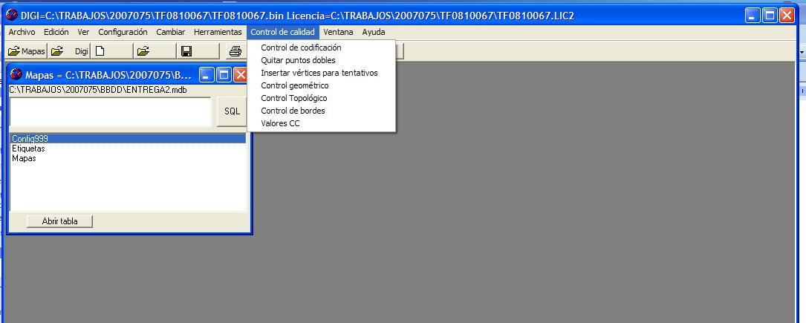

Dentro de este menú, se pueden ir analizando cada unas de las acciones que se ejecutan sobre la cartografía.

### Control de Codificación

Verifica que toda la información presente en el fichero procesado se adecua al Modelo de Datos en las siguientes características:

* Códigos empleados dentro del Modelo
* Tipo de entidad gráfica por cada código: Con una entidad tipo línea no se podrá incorporar un texto, por ejemplo.
* Atributos de usuario permitidos por las entidades
* Características gráficas de los textos: Altura, justificación, etc.
* Características gráficas de todos los elementos.
* Asignaciones de *features* permitidas

### Eliminación de puntos dobles

Elimina del fichero la posibilidad de existencia de puntos con coordenadas iguales dentro de la misma entidad. Si existe este problema, el desarrollo de la topología no será el correcto.

### Inserción de vértices para tentativos

En las conexiones entre entidades inserta un vértice en la entidad conectada en el caso de que no existiese, para garantizar el cumplimiento de las condiciones de continuidad definidas en el Modelo de Datos.

### Control Geométrico

En este menú o subgrupo se llevan a cabo todas las depuraciones geométricas sobre el producto final, para garantizar totalmente la presencia de incoherencias geométricas. Se van a analizar cada una de las herramientas presentes en él y su funcionamiento. Los controles se pueden pasar todos en conjunto o bien de forma individual, y en todos los casos genera un fichero de resultados en formato XML donde se informa del número de errores, del número de incidencias y del número de avisos, como resumen de los procesos validados.

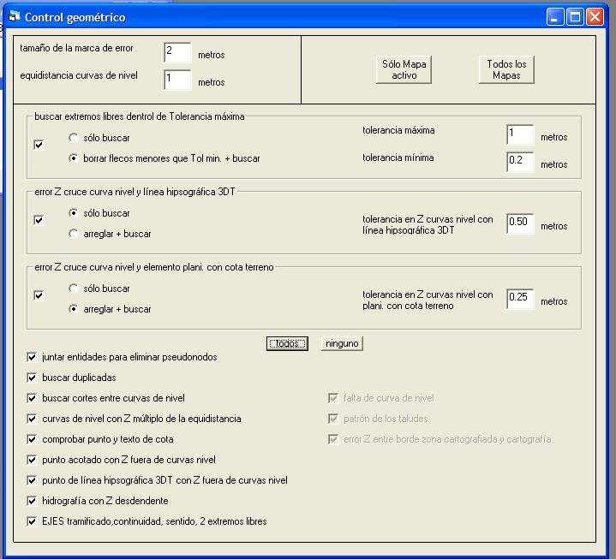

#### Juntar entidades

Esta opción elimina nodos superfluos en las entidades presentes en el fichero, suprimiendo de esta forma aquellas conexiones entre entidades no necesarias y fusionándolas en un solo elemento. Este proceso no genera informe de error y su ejecución es automática, sin necesidad de intervención posterior por parte del operador.

#### Buscar duplicadas

Este control busca entidades duplicadas en el fichero, con mismas coordenadas, o tramos de entidades que se encuentran estrictamente solapados en coordenadas con otras distintas. Genera un informe de errores para su corrección, y el objetivo es que dicho informe muestre cero errores.

#### Buscar cortes entre curvas de nivel

Analiza si dos o más curvas de nivel con distinta cota conectan en un mismo punto en coordenadas XY. Si se produce esta situación, genera un informe para su solución por parte de un operador. El objetivo es que dicho informe muestre cero errores.

#### Curvas de nivel con cota múltiplo de la equidistancia

Verifica que todas las curvas de nivel son múltiplo de la equidistancia, y que, además, todos los vértices de cada una tienen la misma cota. Este programa si encuentra algún error lo repara automáticamente y lo muestra en el informe de errores, siendo el objetivo que dicho informe muestre cero errores.

#### Comprobar punto de texto y cota

Comprueba que todos los puntos acotados tienen su correspondiente texto en un radio adecuado a la escala de trabajo, y que además la coordenada Z del punto es coherente con la coordenada Z del texto, y que el valor rotulado en el texto es exactamente el valor de Z. Si encuentra errores, arregla automáticamente los que puede y marca para la corrección por parte de un operador los que por falta de datos no se han podido reparar. El objetivo es que dicho informe muestre cero errores.

#### Punto acotado con cota fuera de curvas de nivel

Esta opción busca elementos del tipo punto acotado que por su coordenada Z se encuentre ubicado planimétricamente entre dos curvas de nivel que no le correspondan. Para llevar a cabo tal comprobación, se genera un Modelo Digital del Terreno solamente con las curvas de nivel, se proyectan los puntos acotados y se compara la coordenada Z de la proyección con la real. Si se produce esta situación, genera un informe para su solución por parte de un operador. El objetivo es que dicho informe muestre cero errores.

#### Punto de línea hipsográfica 3DT con cota fuera de curvas de nivel

Verifica que todos los vértices de una entidad con coordenada Z terreno, como un talud, tienen sus vértices entre las curvas de nivel adecuadas a su propia elevación. Para ello, genera un Modelo Digital del Terreno exclusivamente con las curvas de nivel, y proyecta las líneas hipsográficas, comparando de esta forma la coordenada Z de la proyección con la coordenada Z de los vértices de dichas líneas. Si algún vértice, por tanto, se encuentra ubicado entre dos curvas de nivel que no se corresponden con su altitud, genera un informe para su solución por parte de un operador. El objetivo es que dicho informe muestre cero errores.

#### Hidrografía con cota descendente

Verifica que las altitudes de los vértices de las líneas que definen la hidrografía tienen un sentido descendente en cota. Si detecta elementos que no cumplen esta condición, genera un informe para su verificación por parte de un operador. El objetivo del control es que dicho informe muestre en todo caso las incidencias reales y cero errores.

#### Ejes: tramificado, continuidad, sentido, extremos libres

Verifica que los elementos incorporados a la cartografía como tipo eje se encuentran tramificados como le corresponde, suprimiendo de forma automática nodos superfluos. De la misma forma, mediante algoritmos de análisis topológico de redes lineales, verifica la continuidad del entramado de ejes, el sentido de cada eje. Por último, verifica que ningún eje presente tiene los dos extremos libres, si no que al menos uno de los extremos se encuentra conectado con otro eje. El objetivo del control es que dicho informe muestre en todo caso las incidencias reales y cero errores.

#### Buscar extremos libres dentro de tolerancia máxima y eliminación de flecos por debajo de tolerancia mínima

Esta herramienta presenta dos posibles opciones:

* *Sólo buscar*. Detecta elementos no conectados con ningún elemento a una distancia inferior al valordefinido en el parámetro tolerancia máxima. Se emplea para detectar elementos que debería estar conectados y no lo están. Este control solamente detecta estas incidencias y genera un informe para su posterior verificación interactiva por parte de un operador. El resultado del control puede tener errores tolerables porque la realidad representada tenga esa configuración.
* *Borrar flecos más buscar*. Esta herramienta busca los mismos errores que la anterior, y, además, elimina todos aquellos flecos cuya dimensión sea inferior al valor definido en el parámetro de tolerancia mínima y tenga al menos un extremo libre. La eliminación es automática, y el informe de errores se comporta igual que la opción anterior.

#### Error en cota en el cruce entre curva de nivel y línea hipsográfica

Esta herramienta presenta dos posibles opciones:

* *Sólo buscar*. Detecta diferencias en la coordenada Z entre los vértices de las curvas de nivel y las líneas hipsográficas en su punto de intersección por encima del valor definido en el parámetro de tolerancia. Este control solamente detecta estas incidencias y genera un informe para su posterior verificación interactiva por parte de un operador. El objetivo es que dicho informe muestre cero errores.
* *Arreglar más buscar*. Realiza la misma acción que el anterior, busca errores por encima de la tolerancia, pero además iguala la coordenada Z en las dos entidades intersecadas siempre y cuando esta diferencia se inferior al parámetro definido como tolerancia, igualando analíticamente sus valores y evitando de esta forma errores de tentativo incorrecto. El objetivo es que dicho informe muestre cero errores.

#### Error en cota en el cruce entre curva de nivel y línea planimétrica con cota terreno

Esta herramienta presenta dos posibles opciones:

* *Sólo buscar*. Detecta diferencias en la coordenada Z entre los vértices de las curvas de nivel y las líneas planimétricas con cota terreno en su punto de intersección por encima del valor definido en el parámetro de tolerancia. Este control solamente detecta estas incidencias y genera un informe para su posterior verificación interactiva por parte de un operador. El objetivo es que dicho informe muestre cero errores.
* *Arreglar más buscar*. Realiza la misma acción que el anterior, busca errores por encima de la tolerancia, pero además iguala la coordenada Z en las dos entidades intersecadas siempre y cuando esta diferencia se inferior al parámetro definido como tolerancia, igualando analíticamente sus valores y evitando de esta forma errores de tentativo incorrecto. El objetivo es que dicho informe muestre cero errores.

### Control Topológico

En este menú o subgrupo se verifica la integridad topológica de todos los recintos presentes en el fichero, verificando los siguientes aspectos:

* Existencia de un solo centroide por recinto. Detecta la ausencia de un centroide en un recinto, o la presencia de más de uno, así como que el centroide tiene la codificación correcta para el tipo de recinto analizado.
* Verifica que los polígonos que conforman un recinto se encuentran perfectamente cerrados mediante las conexiones analíticas de las entidades base.
* Verifica que los polígonos son formados por entidades geográficas que están permitidas para cada tipo de polígono. Esto es, por ejemplo, que un polígono de edificio no se encuentra formado en uno de sus tramos por un elemento no deseado, como por ejemplo una curva de nivel.
* Lista las superficies ocupadas por cada tipo de recinto.

Si este módulo detectase un error, generaría un informe para que un operador subsane la incidencia hasta lograr que el número de errores sea cero, y todos los recintos se formen adecuadamente. El informe final mostrará esta información más la superficie de cada tipo de recinto presente en el fichero

### Control de bordes

Este programa verifica la continuidad de elementos entre hojas de cartografía contiguas. Esta verificación comprende los siguientes aspectos:

* *Verificación geométrica*. Verifica que los extremos de las dos entidades, una en cada hoja, tienen las mismas coordenadas XYZ.
* *Verificación de atributos*. Verifica que una entidad que continúe en más de una hoja mantiene el mismo atributo de usuario en ambas
* *Verificación de recintos*. Verifica que los recintos conformados en una y otra hoja tienen geometría coincidente en el borde de hoja y que a ambos lados del mismo se encuentra caracterizado el mismo recinto.

## Conclusiones

En este documento se han expuesto las bases para la generación de un Sistema de Información Geográfica. Además, se han detallado dos de los modelos para la formación de la topología, geometría duplicada y geometría única con multicodificación, mostrando sus ventajas e inconvenientes.

Finalmente, partiendo del modelo de geometría única con multicodificación y sus ventajas, se han expuesto las diferentes herramientas que tiene DIGI para llevar a cabo este modelo y comprobar su calidad.

## Bibliografía

* Arranz, J.J. y Quirós, M. *Dos modelos cartográficos: Geometría única con multicodificación vs Geometría Duplicada*. 1er. Congreso Internacional de Catastro Unificado y Multipropósito. Universidad de Jaén. 2010. ISBN 978-84-8439-519-5.
* International Organization for Standardization (www.iso.org)
* MGCP Extraction Guide TRD1 v1.0 FD, 2005
* Base Topográfica Armonizada 1:5000 (BTA) v1.0
* Manual de DIGI versión 2007 (www.digi21.net)
* es.wikipedia.org